INFOS PRATIQUES

C'EST OÙ ?

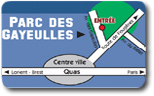 | • Pour y aller : Direction Fougères  • Entrée : Avenue des Gayeulles

• Pour ceux qui veulent planter leur tente :
Camping des Gayeulles : 02 99 36 91 22 - http://www.camping-rennes.com
Sur le site, rue Professeur Maurice Audin (places limitées, il est prudent de réserver)
• Dans l'enceinte du parc, possibilité de :  - se restaurer avec le Bar-resto  - faire du mini-golf avec ses 2 parcours 18 trous  - se balader en pédalos sur l'étang  - pratiquer des activités de détente  http://www.bar-resto-au-parc-des-bois.com  A proximité, découvrez d'autres plans d'eau, des sentiers arborés, une patinoire, la "ferme des bois" et des terrains de sport qui vous offriront l'occasion de profiter de multiples activités. | 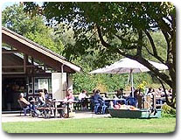

L'ACCESSIBILITÉ POUR TOUS AU FESTIVAL
Le festival est rendu accessible pour les personnes à mobilité réduite, à handicap sensoriel et à handicap psychique ou mental
- Transport :  Des transports collectifs et/ou adaptés peuvent vous ramener après les concerts.  (Réserver auprès de Handistar : 02 99 26 05 55). | 

- Parking :
Une partie du parking situé rue Patis Tatelin est réservé pour les personnes qui ont un handicap.

- Accueil / circulation :
Le plan (bientot en téléchargement) situe les animations et autres espaces du festival afin que chacun puisse se repérer dans le parc plus facilement. Ce plan permet également de connaître rapidement les endroits accessibles pour les personnes à mobilité réduite.
Nous vous invitons à consulter les niveaux ci-dessous. Si vous désirez vous rendre dans des lieux d'un niveau supérieur à votre handicap, n'hésitez pas à solliciter les personnes de l'accueil. (02 99 36 81 08)
4 niveaux d'accessibilité mis en place par http://www.guide-accessible.com
A noter : tout le site est accessible en fauteuil roulant.

Niveau 1 :
Vous devez savoir faire : (exemple : personne tétraplégique)
- Monter et descendre des pentes aux normes handicap
- Vous déplacer sur un sol dur, avec un léger devers
- Prendre quelque chose de léger à hauteur de poitrine
- Monter une marche jusqu'à 3 cm. (pas fréquent, voir détail des lieux)

Niveau 2 :
Vous devez savoir faire (exemple : personne tétraplégique sportive)
- Monter et descendre des pentes légèrement supérieures aux normes du handicap
- Vous déplacer sur du sable dur
- Prendre qqch de léger en hauteur à bout de bras
- Monter une marche jusqu'à 6 cm (pas fréquent, voir détail des lieux)

Niveau 3 :
Vous devez savoir faire (exemple: personne paraplégique)
- Monter et descendre des pentes un peu raides
- Vous déplacer sur un sable un peu mou
- Prendre qqch de lourd en hauteur à bout de bras
- Monter une marche jusqu'à 10 cm (pas fréquent, voir détail des lieux)

Niveau 4 :
Vous devez savoir faire (exemple: personnes paraplégique sportive)
- Monter et descendre des pentes très raides
- Vous déplacer sur du sable mou
- Prendre qqch de lourd dans n'importe quelle condition
- Monter une marche jusqu'à 15 cm (pas fréquent, voir détail des lieux)

TOILETTES SECHES

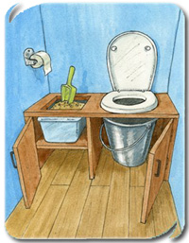 | Mais c'est quoi des toilettes sèches ?  La toilette sèche est un WC qui n'utilise pas d'eau et permet de récupérer les excréments pour en faire du compost. Ce système de toilette évite toute pollution de l'eau en eaux usées. Il consiste à mélanger aux matières organiques (selles et urine) et au papier, des copeaux de bois de façon à obtenir un équilibre carbone/azote dans le mélange. Il fonctionne sans dégagement d'odeur si on prend soin de recouvrir les matières et permet le démarrage du compostage.  L'intérêt de la toilette sèche, outre le fait de recycler en compost des matières qui habituellement sont rejetées à l'égout et nécessitent des opérations d'épuration des eaux usées, est aussi de ne pas utiliser d'eau du tout. Dans les pays occidentaux, environ 35% à 40% de l'eau potable passe à l'égout, principalement dans les zones urbanisées, la fosse septique étant plus courante dans les zones rurales.  L'usage est extrêmement simple et devient naturel en très peu de temps. Des toilettes sèches adaptées pour des festivals regroupant plusieurs dizaines de milliers de visiteurs ont été testées positivement; il faut prévoir des panneaux explicatifs et un peu de surveillance.  Les toilettes sèches seront animées et gérées par Les têt'de l'Art et Empreintes.  http://www.habitat-ecologique.org/Guide_TS.php

TRI DES DECHETS

L'association des connexions agit actuellement sur deux plans bien distincts que sont le tri sélectif et l'éco électricité. Ces deux compétences, fédérées par un groupe actif de bénévoles et de salariés, ont pour but de réduire l'impact des événements, de petite ou grande taille, sur l'environnement. Les membres des Connexions souhaitent accompagner les organisateurs de manifestation et les publics dans une démarche de développement durable.  Pour l'association, cette initiative passe par deux points importants :  - L'économie d'énergie, avec l'installation d'un matériel adapté, alimentant l'événement.  - La réduction à la source des déchets produits par l'évènement, et la mise en place d'une collecte sélective responsabilisant publics et organisateurs.  La mission que se donne l'association est de permettre aux organisateurs de festivités de devenir autonomes en terme de gestion des déchets par le tri sélectif, et en terme de réduction de consommation énergétique.  La propreté du site est animée par Les Connexions associatives.  http://www.lesconnexions.org | 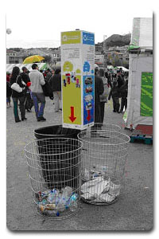

PREV'EN VILLE : CONCERTS ET PREVENTION

Mercredi 15 et jeudi 16 juillet en soirées :
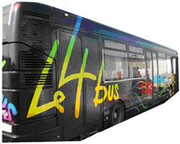 | Le 4 bus s'installe en soirée aux Gayeulles.  Il sera le 15 juillet sur le site concert et le 16 juillet à l'entrée du festival.  Vous pouvez y échanger avec des professionnels (animateurs, infirmiers, éducateurs...) et des bénévoles, vous y trouverez des informations sur les conduites à risque (consommation d'alcool, de cannabis, relations sexuelles non protégées...) ainsi que du matériel de prévention (préservatifs, éthylotests, bouchons d'oreilles).  Des équipes mobiles seront présentes sur l'ensemble du site pour échanger et distribuer du matériel de prévention si vous le souhaitez.

Avec la participation de :
L'Orange Bleue et La Mutuelle Des étudiants, AIDES, CHGR, MFPF, Le Relais, Le CRIJ.

CO-VOITURAGE
Seul(e) dans votre voiture ?  Vous pouvez proposer une (des) place(s) pour accompagner des personnes qui se rendent au même festival, à la même soirée...  Inscrivez-vous sur une page d'annonces :  • Possibilités de déposer une annonce au CRIJ 4BIS  • www.uhb.fr (rubriques Etudiants Rennes2 / Petites annonces)  Pour les grandes distances :  02 99 67 34 67 ou www.allostoprennes.com | 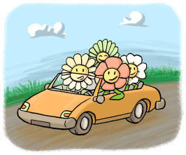

TAXI

 | • Artisans Taxis de Rennes  02 99 36 03 03  • Radio Taxi Rennais  02 99 30 79 79  • At Any Time Taxi  02 99 30 12 40  Vous trouverez d'autres compagnies dans les pages jaunes.  Pensez à préciser le nombre de personnes que vous êtes et n'hésitez pas à demander si le conducteur accepte de faire un circuit. Au delà de 3 personnes attention à la majoration des tarifs.  Tarif : 1,80€ + 2,10€ du km de 19h à 7h + dimanche

